2010年湖北省荆门市初中毕业考试历史真题
第Ⅰ卷 选择题
6．中国第一个近代化的钢铁厂所在地是（ ）
A．天津 B．上海 C．湖北 D．福建
7．对联是中华民族优秀传统文化的主要组成部分，具有很强的时代性。下列对联中反映新中国成立的是（ ）
A．食堂巧煮千家饭，公社饱暖万人新 B．改革开放同添异彩，经济建设共展宏图
C．扎根农村干革命，志在全球一片红 D．万里河山归人民，五亿群众庆新生
8．“一条大河波浪宽，风吹稻花香两岸……”这是电影《上甘岭》的主题曲。在这次战役中牺牲的英雄是（ ）
A．黄继光 B．毛岸英 C．邱少云 D．罗盛教
9．一五计划期间我国建立了东北工业基地，其中心是（ ）
A．鞍山钢铁公司 B．长春第一汽车制造厂
C．沈阳第一机床厂 D．宝山钢铁公司
10．尼克松在回忆1972年访华时说：“当我们的手相握时，一个时代结束了，另一个时代开始了。”尼克松所说的“另一个时代”开始的标志是签署了（ ）
A．《中美友好通商航海条约》 B．《中美联合公报》
C．《中美建交公报》 D．《中美八一七联合公报》
11．“彻底消灭和根除欲望后，生老病死、悲伤、哀痛、不幸和绝望就一扫而光。”与此教义相关的宗教是（ ）
A．佛教 B．道教 C．基督教 D．伊斯兰教
12．“我不想变成上帝，或居住在永恒中……我自己是凡人，我只要求凡人的幸福。”这句话体现的思想是（ ）
A．禁欲主义 B．蒙昧主义 C．人文主义 D．理性主义
13．“一切有权力的人都容易滥用权力；要防止滥用权力，就必须以权力制约权力。”下列文献中最能体现这一思想的是（ ）
A．《独立宣言》 B．《人权宣言》
C．《美利坚合众国宪法》 D．《拿破仑法典》
14．由南美各国足球俱乐部联赛冠亚军参加的足球赛被称为“解放者杯”，是为了纪念（ ）
A．玻利瓦尔 B．圣马丁 C．伊达尔哥 D．哥伦布
15．1851年英国举办了第一届世界博览会，晶莹剔透的水晶宫展馆是英国成为当时最强大的资本主义工业强国——“世界工厂”的标志。下列各项与英国成为“世界工厂”无关的是（ ）
A．英国资产阶级革命 B．英国宪章运动
C．英国工业革命 D．“日不落帝国”

第Ⅱ卷 非选择题
27．（8分）阅读下列材料，回答问题。
材料一：1912—1919年，中国的地主、官僚、商人和资本家兴办厂矿四百七十余家，新厂矿的投资加上扩建增资共计一亿三四千万元，超过1912年以前50年民族资本一亿三千万元的总和。
材料二：1919年全国工厂注册情况（单位：家）
江苏（含上海）155 | 浙江42 | 广东33 | 山西3 | 山东31 | 福建3
直隶（含京津）455 | 广西1 | 奉天19 | 湖北19 | 甘肃1 | 其他各省3
——陈真《中国近代工业史资料》
（1）根据材料一并结合所学知识分析中国民族工业在20世纪初期得以迅速发展的原因。（2分）

（2）根据材料二并结合所学知识分析近代中国民族工业发展的特点。（4分）

（3）建国初期我国是怎样完成对民族资本主义工商业社会主义改造的？（2分）

28．（7分）从农村走向城市是中国共产党领导革命和改革的共同特点。阅读下列材料，回答问题。
材料一：井冈山位于罗霄山脉中段，山势高大，主要山峰都在千米以上，自然资源十分丰富，拥有各种植物3800多种……（井冈山）反动力量薄弱，这里还有较好的群众基础和党的组织基础，并且留有一定数量的农民自卫军。

——《中国近代史》
材料二：1978年，安徽省凤阳县小岗村的18户农民私下立了一份将田地包干到户的生产契约。他们艰苦地干了一年，粮食获得大丰收。

——《中国历史》八年级（下）
（1）根据材料一，分析毛泽东选择井冈山创建农村革命根据地的原因。（4分）

（2）材料二中小岗村的做法对于中国农村改革有何影响？（2分）

（3）从以上两件事情中你得到了什么启示？（1分）

29．（7分）阅读下列材料，回答问题。
材料一：美国在世界上处于领导地位……凯撒、成吉思汗、路易十四、拿破仑和其他任何一个伟大的领袖所担负的责任，都不能同美国所担负的责任比拟。
——美国总统杜鲁门在国会的演讲（1945年）
材料二：和平与发展已成为当今时代的主题，世界格局正在走向多极化，争取较长时间的国际和平环境是可能的。
——江泽民在中共十五大上的报告
（1）材料一所反映的美国真实意图是什么？（1分）

（2）二战后至20世纪50年代初，美国为“所担负的责任”在政府、经济、军事上分别采取了什么行动？有何影响？（4分）

（3）材料二中“世界格局正在走向多极化”的具体表现是什么？（2分）

30.（8分）近代以来，在科技革命的推动下，人类社会发生了深刻的变化。阅读下列材料，回答问题。
材料一
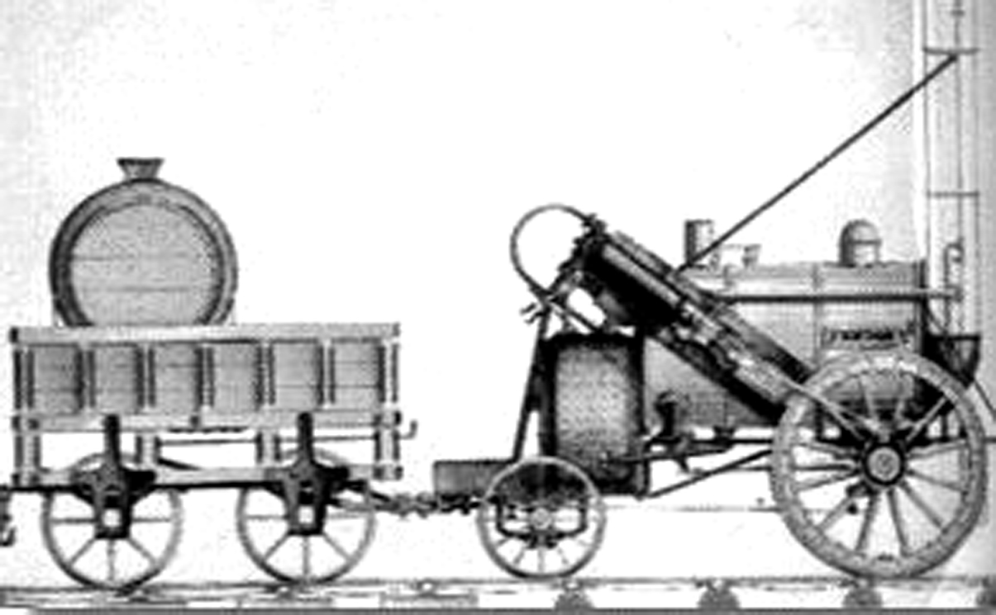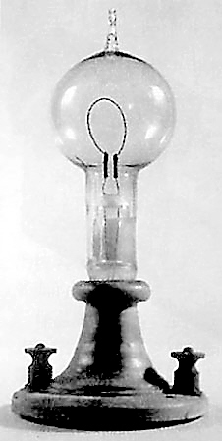
材料二：从科技发明到产品投入市场所用平均时间
时期 | 1885—1919 | 1920—1944 | 1945—1964
时间 | 37年 | 24年 | 14年
材料三：某发达国家科技进步时经济增长的贡献率
时期 | 1927—1947 | 1948—1973 | 1974—80年代中期
贡献率 | 31% | 33% | 40%

（1）图10、图11的发明者分别是谁？（2分）

（2）根据材料二、三，结合所学知识概述第三次科技革命的特点。（6分）

参考答案

6．C 7．D 8．A 9．A 10．B 11．A 12．C 13．C 14．A 15．B
27．（8分）（1）原因：a．辛亥革命冲击了封建制度，减少了民族工业发展的障碍。（1分）。b．一战期间帝国主义国家忙于战争，暂时放松了对中国经济的侵略。（1分）。（2）特点：a．行业上主要集中在轻工业部门。（2分）。b．区域上主要分布在沿海沿江地区。（2分）。（3）建国初期，国家实行赎买政策，逐步发展企业的公私合营，把生产资料私有制转变为社会主义公有制。（2分）
28．（7分）（1）原因：a．地势险要（1分）。b．资源丰富（1分）。c．反动力量薄弱（1分）。d．革命基础好（1分）。（2）影响：小岗村的做法得到中央的肯定，农村逐步实现以家庭联产承包为主的责任制，农业生产得到大发展。（2分）。（3）启示：要勇于探索，勇于创新；要从实际出发，实事求是（任答一点即可给1分）。
29．（7分）（1）美国企图称霸世界。（1分）。（2）政治上，提出“杜鲁门主义”（1分）；经济上，推行“马歇尔计划”（1分）；军事上，成立北约组织（1分）。影响：控制西欧，遏制苏联，推动两极格局的形成。（1分）。（3）表现：两极格局瓦解后，欧盟、日本、中国和俄罗斯等国家和国家联盟的实力不断增强，牵制美国称霸，促进世界格局多极化。（2分）
30．（8分）（1）图一：史蒂芬孙（1分）；图二：爱迪生（1分）。（2）特点：科技转化为生产力的速度大大加快；科学技术的各个领域之间相互渗透；科技进步在促进经济增长的各种因素中所占的比重不断上升。（每回答一点得2分）

